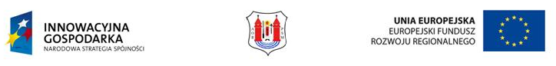

DOTACJE NA INNOWACJE
„Świ@t w zasięgu ręki”

Nazwa beneficjenta: MIASTO MŁAWA
Wartość projektu: 680 800,00 PLN
Udział Unii Europejskiej: 491 878,00 PLN
Okres realizacji: 2010 – 2013
PROJEKT WSPÓŁFINANSOWANY PRZEZ UNIĘ EUROPEJSKĄ
Z EUROPEJSKIEGO FUNDUSZU ROZWOJU REGIONALNEGO
Załącznik nr 2

Poglądowy wzór tablicy

